教务员审核匿名评阅学生上传匿名学位论文操作说明
1、教务员登陆系统后，选择“毕业”-“论文评审管理”-“综合管理”-“评审电子文档管理”，可查看已经上传了电子版学位论文的所有学生。
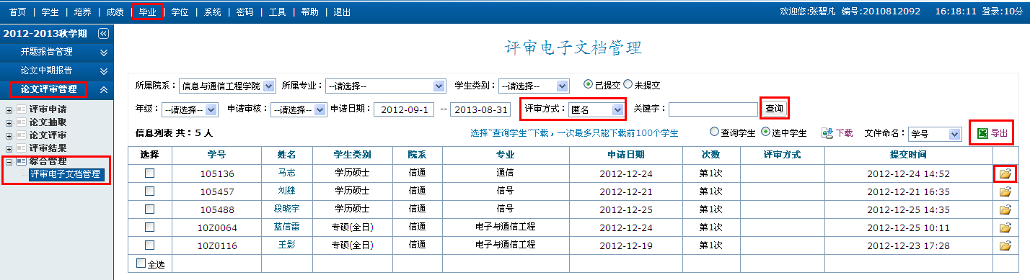
2、查看电子版本学位论文：点击右侧的“”打开查看学生的答辩申请信息，在“评审信息”一栏，点击“查看”，可以浏览学生已上传的电子版本学位论文。也可以点击选择需要查看的学生，点击下载，批量下载学生的电子版本学位论文。
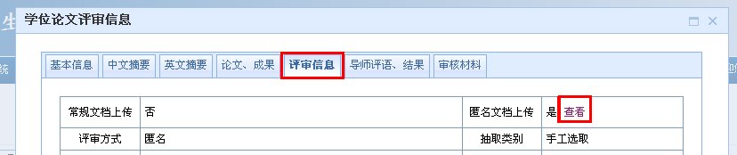
3、导出评审方式为“匿名”，且已上传匿名电子版本学位论文的学生：在筛选项“评审方式”选择“匿名”，调整申请日期，选择“已提交”，点击查询，点击选择“查询学生”项，点击右侧的“导出”按钮，导出所有已经查询到的评审方式为“匿名”，且已上传匿名电子版本学位论文的学生。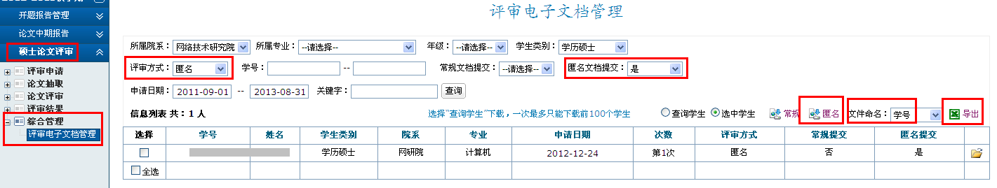
4、核查导出的学生与研究生院公布的匿名评阅的学生名单是否一致。

